教育部就有關各級學校因應H7N9流感疫情消毒作業原則
資料來源：行政院衛生署疾病管制局、行政院農業委員會、行政院環境保護署
- 學校/館所消毒作業原則
世界衛生組織(WHO)目前仍在調查有關H7N9的傳染方式，一般來說，禽流感病毒會存在於受感染禽鳥的呼吸道飛沫顆粒及排泄物中，人類主要是透過吸入及接觸禽流感病毒顆粒或受汙染的物體與環境等途徑而感染。行政院衛生署疾病管制局公布之預防方法包含近期欲赴中國大陸的民眾，請提高警覺並避免接觸禽鳥類，尤其切勿撿拾禽鳥屍體，針對環境部分，可參考行政院衛生署疾病管制局公告之「消毒劑使用指引」及「呼吸道傳染病防治工作指引：學校及托育機構」進行下列消毒工作：
（一）消毒作業原則
- 消毒範圍：地面、門把、窗戶把手、按鈕、電器開關、家具表面、電話、對講機、垃圾桶、洗手台、馬桶、浴盆、水龍頭、蓮蓬頭、排水口、抽風扇、電腦、鍵盤、風扇等。因學校及托育機構裡的學生及幼兒、幼童，共同設備、器具，彼此社交距離近且接觸頻繁，需要特別注意防範。除前開消毒範圍外，請著重定期清潔學生、幼兒經常接觸的物品表面，如鍵盤、課桌椅、門把、公共區域的公共用品、教具等，但要注意避免過度使用消毒藥劑（消毒藥劑使用方法可參考下列內容），並穿戴手套及口罩進行清潔作業。
- 消毒用具：酒精或漂白水（0.05%次氯酸鈉）、抹布、手套、口罩。
- 消毒原則：
- 由較乾淨的地方先擦拭。
- 抹布必須浸潤漂白水。
- 以漂白水擦拭後10分鐘，再以清水清潔。
- 可以稀釋漂白水消毒馬桶。
- 切勿將大量或高濃度漂白水廢棄於馬桶內，避免化糞池失去汙水處理能力。
- 使用漂白水時，請戴口罩、手套。
（二）酒精
濃度70%的酒精是強效且廣效的殺菌劑，常用來消毒小範圍的表面和一些儀器的表面。因為酒精為易燃物，若當表面消毒劑使用時，須限制在小範圍表面積的消毒，且只能使用在通風良好處以避免燃燒。而酒精在長期和重複使用後也可能對橡膠或部分塑膠造成退色、膨脹、硬化和破裂。市售藥用酒精未稀釋之濃度為95%，可以蒸餾水或煮沸過冷水依需要消毒之使用量稀釋為70~75%濃度之酒精。簡易之方法為3份95%酒精加1份水，稀釋後濃度為71.25%。
（三）含氯消毒劑（漂白水、漂白粉）
  - 選擇成分為「次氯酸鈉（sodium hypochlorite）」之市售漂白水稀釋使用，一般漂白水多未標示濃度，但大部分濃度為5~6%。稀釋的家用漂白水在不同接觸時間（10分鐘~60分鐘）皆有作用，且價格便宜，一般建議醫療機構作為消毒劑。漂白水會刺激黏膜、皮膚和呼吸道，且會在光或熱下分解，易與其他化學物起反應，故使用漂白水必須小心。不當的使用會降低其消毒效果並造成人員傷害。
  - 配製或使用稀釋漂白水的方法
- 使用口罩、橡膠手套和防水圍裙，最好也使用護目鏡保護眼睛以免被噴濺到。
- 在通風良好處配製和使用漂白水。
- 使用冷水稀釋，因為熱水會分解次氯酸鈉並降低其消毒效果。
- 一般漂白劑含有5%次氯酸鈉應按照以下表格稀釋。

次氯酸鈉（sodium hypochlorite）濃度和使用
初始溶液 | 大部分家用漂白水含有5%次氯酸鈉（50000 ppm有效氯）。
建議稀釋比例 | 若是含5%次氯酸鈉，建議以1：100稀釋。也就是1份漂白水加99份的冷水作為表面消毒。  若需要不同濃度的漂白水也可依此稀釋比率調整。如含2.5%次氯酸鈉，則是2份漂白水再加98份的冷水。
稀釋後有效氯含量 | 含5%次氯酸鈉的漂白水以1：100 稀釋後則是0.05%或500 pm 有效氯。不同濃度的漂白水以同比例稀釋後則會得到不同含量的有效氯。
不同消毒方式的接觸時間  ▪擦拭消毒不具孔隙的表面。  ▪浸泡消毒方式  在消毒擦拭之前應將表面的有機物清除乾淨，例如：分泌液、黏液、嘔吐物、排泄物、血液和其他體液，使漂白水可以充分作用。 | ▪擦拭消毒的接觸時間建議應超過10分鐘  ▪浸泡消毒的接觸時間建議應超過30分鐘
*ppm：百萬分之一
3.使用漂白水注意事項
- 漂白水會腐蝕金屬及破壞油漆表面。
- 避免接觸眼睛。如果漂白水濺入眼睛，須以清水沖洗至少15分鐘及看醫生。
- 不要與其他家用清潔劑一併或混和使用，以防降低消毒功能及產生化學作用。
- 當漂白水和其他酸性清潔劑（如一些潔廁劑）混合時，會產生有毒氣體，可能造成傷害或死亡。如有需要，應先使用清潔劑並用水充分清洗後，才用漂白水消毒。
- 未稀釋的漂白水在陽光下會釋出有毒氣體，所以應放置於陰涼及兒童碰不到的地方。
- 由於次氯酸鈉會隨時間漸漸分解，因此宜選購生產日期較近的漂白水，並且不要過量儲存，以免影響殺菌功能。
- 若要使用稀釋的漂白水，應當天配製並標示日期名稱，而未使用的部分在24小時之後應丟棄。
- 有機物質會降低漂白水效果，在消毒前該先將待消物品表面有機物清除乾淨。
- 稀釋的漂白水須加蓋以避免陽光照射，最好存放在避光容器並避免兒童碰觸。

二、家禽流行性感冒發生場飼養環境消毒規定
（一）飼料、糞便、墊料及雜物以焚燒或掩埋處理為原則。無法焚燒或掩埋處理者，應以發酵有機肥方式，密封發酵一星期，藉攝氏70℃殺死病毒。
（二）空禽舍內外先利用消毒劑（如四級銨或其他能殺滅家禽流行性感冒之消毒劑）噴灑，使之潮濕，2小時後再以清水沖洗，徹底清除禽舍殘存之糞便、墊料等雜物。禽舍乾燥後再以消毒劑或火焰消毒。待其乾燥，並至少空置21天。
（三）所有可移動設備如飼料槽等均需移出禽舍，可拆卸之設備配件應全部拆卸後運出禽舍，倉庫內所有物品亦均需移出，並加以適當處理及消毒。
- 移出禽舍之設備或拆卸下來之配件如欲保留，應先浸泡於消毒劑中至少2小時，其後以清水及刷子刷洗乾淨。
- 不再繼續使用或無法徹底清洗之設備或配件，可燃燒者以焚燒處理，不可燃燒者應先浸泡於消毒劑中至少4小時後丟棄之。
（四）以消毒劑處理後之禽舍屋頂、地面、床面、牆壁、隔欄、通道、水溝及圍牆等，再以清水及刷子徹底將物體表面及縫隙內之污物洗刷乾淨。除以刷子刷洗外，凡能有效清除物體表面及縫隙內污物之方法（如使用高壓熱水噴洗機以強力水柱噴洗等）均可使用。
（五）水禽場的水塘池水必須加入消毒劑後才可排乾，進行曬池，並進行翻土或將污泥排除，再加生石灰中和池底，進行消毒工作。
（六）散裝飼料桶中之飼料應全部清除，散裝飼料桶及管線應以清水洗淨後以消毒劑噴灑，必須注意與禽舍消毒配合，避免污染已經完成消毒之禽舍。
（七）注意事項
1.禽畜場內人員居住處所可採用燻煙消毒。
2.清洗及消毒時應注意地勢，由地勢較高處往低處清洗，以避免再度污染已完成清洗之區域。
3.使用消毒劑時，使用者全身皮膚（尤其是雙眼、鼻子）必須有適當防護，如戴手套、護目鏡、鼻口罩及全罩式防護衣（雨衣）等。
4.人員進入更換工作衣、帽子、雨靴、口罩，踏過盛有消毒水的消毒槽，以消毒劑清洗及刷手後入場，出場時更換自己衣物後離開。使用過之雨靴應以消毒劑徹底洗淨，衣物必經過消毒劑浸泡或加漂白水徹底清洗。
5.限制車輛出入禽畜場，必須出入之各種車輛，一律以消毒劑徹底噴霧消毒車輛或通過淺型消毒池。
6.對於某些設備或區域，消毒劑難以完全作用到的時候，可以使用燻煙消毒。原則上，能完全密閉房舍可考慮使用，但是燻煙的氣體具毒性，因此操作時必須極為小心，注意所有的安全防護措施，以免發生危險。其方法如下：
（1）每10公尺立方空間用40克Paraformaldehyde以加熱器加熱，加熱器與加熱器間之間隔不超過30公尺
（2）每10公尺立方空間用福馬林500毫升與高錳酸鉀250公克密閉至少24小時。
※備註：本作業原則將視疫情發展作必要修正。
因應疑似H7N9家禽流行性感冒疫情清理棄置斃死動物作業程序
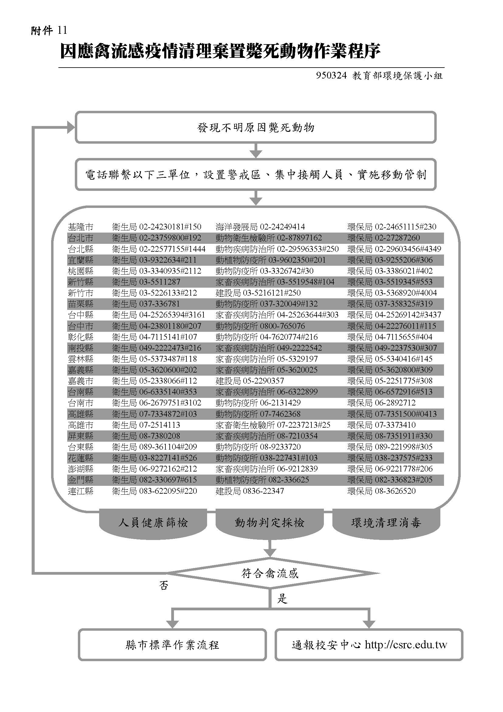
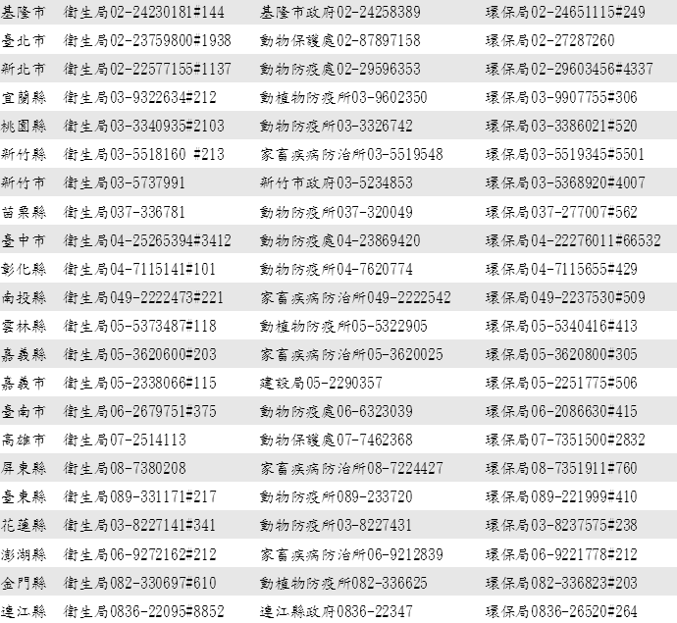

縣市標準作業流程

符合H7N9流感

通報校安中心http://csrc.edu.tw

因應H7N9流感疫情學校館所禽畜飼養人員防疫標準作業流程

 | 人員管理 | 禽畜管理 | 場區管理
▼日常操作 | - 即刻施打流感疫苗  - 每日早晚量測體溫  - 所有操作結束以肥皂洗手  （建議淋浴）  - 換穿專用工作服（定期消毒）  - 護目鏡、N95口罩、防水罩袍、橡膠手套長靴（用畢消毒或拋棄）  - 勿前往疫區（否則至少隔離一週） | - 避免水禽、陸禽、哺乳類  野牧、混養、運輸、  - 種蛋孵化前煙燻消毒  - 新進禽畜隔離二週  - 飼料飲水充足  - 糞便至少一公尺掩埋  - 禁止走私 | - 避免野鳥侵入  - 接觸人數限縮、登記  - 出入口設置消毒踏槽、更衣區  - 避免木製器械  - 一孵化機對應一禽畜場  - 環境、設備器械定期消毒  - 現代化（封閉、水濂、風扇、  糞便乾燥）
▼發生疑 似症狀 | 耳溫≧38℃或腋溫≧37.5℃、咳嗽、喉嚨痛、肌肉疼痛、結膜炎 | 暴斃；失去協調性；肉垂、冠、足紫化；頭、眼瞼、肉垂、冠、跗關節腫大；無毛處皮膚出血；失去活力及食慾；咳嗽、噴嚏；鼻竇分泌；腹瀉；軟殼或畸形卵；卵減產 | 周邊10公里內傳出災情
▼ | 電話聯繫以下三單位，立即配戴口罩、設置警戒區、集中接觸人員、實施移動管制
基隆市 | 衛生局02-24230181#144 | 基隆市政府02-24258389 | 環保局02-24651115#249
臺北市 | 衛生局02-23759800#1938 | 動物保護處02-87897158 | 環保局02-27287260
新北市 | 衛生局02-22577155#1137 | 動物防疫處02-29596353 | 環保局02-29603456#4337
宜蘭縣 | 衛生局03-9322634#212 | 動植物防疫所03-9602350 | 環保局03-9907755#306
桃園縣 | 衛生局03-3340935#2103 | 動物防疫所03-3326742 | 環保局03-3386021#520
新竹縣 | 衛生局03-5518160 #213 | 家畜疾病防治所03-5519548 | 環保局03-5519345#5501
新竹市 | 衛生局03-5737991 | 新竹市政府03-5234853 | 環保局03-5368920#4007
苗栗縣 | 衛生局037-336781 | 動物防疫所037-320049 | 環保局037-277007#562
臺中市 | 衛生局04-25265394#3412 | 動物防疫處04-23869420 | 環保局04-22276011#66532
彰化縣 | 衛生局04-7115141#101 | 動物防疫所04-7620774 | 環保局04-7115655#429
南投縣 | 衛生局049-2222473#221 | 家畜疾病防治所049-2222542 | 環保局049-2237530#509
雲林縣 | 衛生局05-5373487#118 | 動植物防疫所05-5322905 | 環保局05-5340416#413
嘉義縣 | 衛生局05-3620600#203 | 家畜疾病防治所05-3620025 | 環保局05-3620800#305
嘉義市 | 衛生局05-2338066#115 | 建設局05-2290357 | 環保局05-2251775#506
臺南市 | 衛生局06-2679751#375 | 動物防疫處06-6323039 | 環保局06-2086630#415
高雄市 | 衛生局07-2514113 | 動物保護處07-7462368 | 環保局07-7351500#2832
屏東縣 | 衛生局08-7380208 | 家畜疾病防治所08-7224427 | 環保局08-7351911#760
臺東縣 | 衛生局089-331171#217 | 動物防疫所089-233720 | 環保局089-221999#410
花蓮縣 | 衛生局03-8227141#341 | 動物防疫所03-8227431 | 環保局03-8237575#238
澎湖縣 | 衛生局06-9272162#212 | 家畜疾病防治所06-9212839 | 環保局06-9221778#212
金門縣 | 衛生局082-330697#610 | 動植物防疫所082-336625 | 環保局082-336823#203
連江縣 | 衛生局0836-22095#8852 | 連江縣政府0836-22347 | 環保局0836-26520#264
▼ | 經確認為H7N9/高病原性家禽流行性感冒（禽流感），通報校安中心http://csrc.edu.tw

